1. Cel i zakres ćwiczenia

Celem ćwiczenia było zapoznanie się z właściwościami struktur piezoelektrycznych. W ramach laboratorium wykonano pomiary napięć powstających po ściśnięciu za pomocą różnych odważników dwóch próbek materiału piezoelektrycznego. Po pierwszej serii pomiarów, każdą z próbek odwracano i wykonywano serię pomiarów przy odwrotnej biegunowości wytwarzanego napięcia.

Na podstawie wyników pomiarów wyznaczono zależność współczynnika piezoelektrycznego od masy naciskającej każdą z próbek.

2. Stanowisko pomiarowe

Schemat stanowiska pomiarowego przedstawiono na rysunku 1. Podczas pomiaru, przebadano dwie różne próbki (P) umieszczane między podłączonymi do układu pomiarowego elektrodami. Elektrody oddzielone były od reszty stanowiska przekładkami izolacyjnymi (IZ). Cały układ pomiarowy, poza elektrometrem (V) umieszczony był w klatce Faradaya (F).

Na każdą próbkę ustawiano różne odważniki (M). Następnie odczytywano ich masę z wagi (W), rozładowywano kondensator (C) korzystając ze styku zerującego (Z) i odczytywano uzyskiwane napięcie na elektrometrze (V).

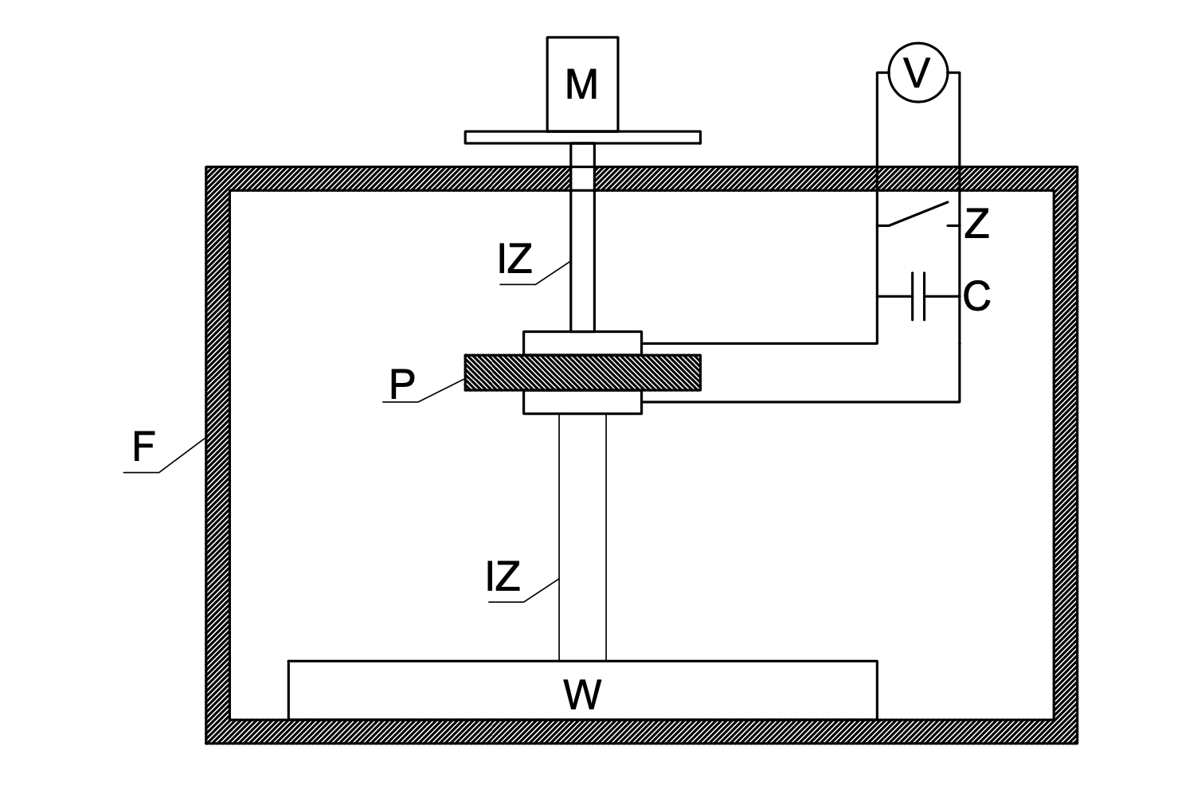

Rysunek 1. Schemat układu pomiarowego

3. Wyniki pomiarów i obliczeń

Wyniki przeprowadzonych pomiarów oraz obliczeń przedstawiono w tabelach 1-4.

Tabela 2: Próbka 1 – strona A, polaryzacja ujemna

|  |  |  |  |  |  |  |  |
| --- | --- | --- | --- | --- | --- | --- | --- |
| ***Lp.*** | ***m***  **[g]** | $$m_{śr}$$**[g]** | ***F***  **[N]** | ***U***  **[mV]** | $$U_{śr}$$**[mV]** | ***Q* [pC]** | $$d_{33}$$**[pC/N]** |
| 1 | 45 | 48 | 0,48 | -27 | -20 | -30 | -63 |
| 2 | 50 | -20 |
| 3 | 48 | -13 |
| 4 | 154 | 150 | 1,50 | -64 | -66 | -99 | -66 |
| 5 | 151 | -76 |
| 6 | 145 | -58 |
| 7 | 189 | 193 | 1,93 | -86 | -77 | -116 | -60 |
| 8 | 195 | -77 |
| 9 | 194 | -69 |
| 10 | 276 | 276 | 2,76 | -120 | -100 | -150 | -54 |
| 11 | 276 | -86 |
| 12 | 276 | -94 |
| 13 | 445 | 442 | 4,42 | -137 | -149 | -223 | -50 |
| 14 | 441 | -171 |
| 15 | 439 | -137 |

Tabela 3: Próbka 1 – strona B, polaryzacja dodatnia

|  |  |  |  |  |  |  |  |
| --- | --- | --- | --- | --- | --- | --- | --- |
| ***Lp.*** | ***m***  **[g]** | $$m_{śr}$$**[g]** | ***F***  **[N]** | ***U***  **[mV]** | $$U_{śr}$$**[mV]** | ***Q* [pC]** | $$d_{33}$$**[pC/N]** |
| 1 | 46 | 47 | 0,47 | 77 | 54 | 81 | 174 |
| 2 | 46 | 51 |
| 3 | 48 | 34 |
| 4 | 152 | 151 | 1,51 | 111 | 106 | 159 | 105 |
| 5 | 155 | 111 |
| 6 | 145 | 94 |
| 7 | 197 | 196 | 1,96 | 103 | 100 | 150 | 77 |
| 8 | 195 | 103 |
| 9 | 195 | 94 |
| 10 | 279 | 276 | 2,76 | 120 | 117 | 176 | 64 |
| 11 | 278 | 120 |
| 12 | 272 | 111 |
| 13 | 442 | 444 | 4,44 | 154 | 149 | 223 | 50 |
| 14 | 444 | 137 |
| 15 | 447 | 154 |

Tabela 4: Próbka 2 – strona A, polaryzacja ujemna

|  |  |  |  |  |  |  |  |
| --- | --- | --- | --- | --- | --- | --- | --- |
| ***Lp.*** | ***m***  **[g]** | $$m_{śr}$$**[g]** | ***F***  **[N]** | ***U***  **[mV]** | $$U_{śr}$$**[mV]** | ***Q* [pC]** | $$d_{33}$$**[pC/N]** |
| 1 | 48 | 50 | 0,50 | -22 | -20 | -30 | -60 |
| 2 | 52 | -15 |
| 3 | 50 | -24 |
| 4 | 147 | 151 | 1,51 | -44 | -44 | -65 | -43 |
| 5 | 155 | -38 |
| 6 | 151 | -49 |
| 7 | 196 | 195 | 1,95 | -45 | -55 | -82 | -42 |
| 8 | 194 | -60 |
| 9 | 196 | -58 |
| 10 | 280 | 277 | 2,77 | -83 | -82 | -124 | -45 |
| 11 | 277 | -82 |
| 12 | 275 | -83 |
| 13 | 445 | 447 | 4,47 | -120 | -125 | -188 | -42 |
| 14 | 452 | -127 |
| 15 | 443 | -129 |

Tabela 5: Próbka 2 – strona B, polaryzacja dodatnia

|  |  |  |  |  |  |  |  |
| --- | --- | --- | --- | --- | --- | --- | --- |
| ***Lp.*** | ***m***  **[g]** | $$m_{śr}$$**[g]** | ***F***  **[N]** | ***U***  **[mV]** | $$U_{śr}$$**[mV]** | ***Q* [pC]** | $$d_{33}$$**[pC/N]** |
| 1 | 59 | 56 | 0,56 | 5 | 10 | 15 | 26 |
| 2 | 52 | 9 |
| 3 | 56 | 15 |
| 4 | 155 | 152 | 1,52 | 29 | 36 | 54 | 35 |
| 5 | 145 | 40 |
| 6 | 156 | 38 |
| 7 | 189 | 192 | 1,92 | 45 | 48 | 73 | 38 |
| 8 | 194 | 53 |
| 9 | 193 | 47 |
| 10 | 278 | 277 | 2,77 | 69 | 72 | 108 | 39 |
| 11 | 277 | 73 |
| 12 | 277 | 75 |
| 13 | 445 | 447 | 4,47 | 111 | 109 | 163 | 36 |
| 14 | 448 | 111 |
| 15 | 447 | 103 |

5. Obliczenia

W ramach ćwiczenia, dla każdego punktu pomiarowego wykonano trzy pomiary. Na ich podstawie obliczono średnią wartość zmierzonej masy odważnika oraz średnie uzyskiwane napięcie na elektrodach. Na podstawie uzyskanych wartości średnich, obliczono pozostałe wielkości.

5.1. Siła oddziałująca na próbkę

Siłę ciężkości oddziałującą na próbkę po ustawieniu na niej odważnika, obliczono na podstawie zmierzonej masy odważnika zgodnie z zależnością:

$$F=m⋅g=0,045 kg⋅10\frac{N}{kg}=0,45 N$$

Gdzie $g=10\frac{N}{kg}$ to przyspieszenie ziemskie.

5.2. Ładunek wyindukowany na elektrodach

Ładunek wyindukowany na elektrodach wskutek działania efektu piezoelektrycznego wyznaczono, korzystając ze zmierzonej wartości napięcia między nimi oraz ze znanej pojemności kondensatora pomiarowego $C=1,5 nF$:

$$Q=CU=1,5⋅{10}^{-9} F⋅54⋅{10}^{-3} V=81⋅{10}^{-12} C=81 pF$$

5.3. Współczynnik piezoelektryczny

W celu wyznaczenia współczynnika piezoelektrycznego $d_{33}$, za punkt wyjścia wykorzystano zależność:

$$d_{33}=\frac{dP}{dp}=\frac{dq_{s}}{dp}$$

Po uwzględnieniu faktu, że od pola elektrody *A* zależy zarówno wartość ładunku przestrzennego $q_{s}$ jak i ciśnienie wywierane na próbce, zgodnie z zależnościami:

$$q_{s}=\frac{Q}{A}$$

$$p=\frac{F}{A}$$

Wyżej wymieniona zależność na współczynnik piezoelektryczny może zostać przedstawiona jako:

$$d_{33}=\frac{d\frac{Q}{A}}{d\frac{F}{A}}=\frac{\frac{1}{A}dQ}{\frac{1}{A}dF}=\frac{dQ}{dF}≅\frac{ΔQ}{ΔF}$$

Przy czym, w związku ze stosunkowo niewielką liczbą punktów pomiarowych, zamiast postaci różniczkowej lub przyrostowej współczynnika piezoelektrycznego, zastosowano postać statyczną powyższego równania:

$$d_{33}=\frac{ΔQ}{ΔF}→\frac{Q}{F}$$

Stąd, przykładowa wartość współczynnika piezoelektrycznego dla jednego z ładunków:

$$d_{33}=\frac{Q}{F}=\frac{159 pC}{1,51 N}=105 \frac{pC}{N}$$

**6. Wykresy**

Na rysunku 1 przedstawiono wartość bezwzględną współczynnika piezoelektrycznego w funkcji masy naciskającej na piezoelektryk.

Rysunek 2. Zależność wartości bezwzględnej współczynnika piezoelektrycznego w funkcji masy odważnika ustawionego na elektrodzie naciskającej próbkę

7. Wnioski

Wykonanie pomiarów oraz ich interpretacja w ramach ćwiczenia laboratoryjnego umożliwiły zapoznanie się z niektórymi cechami materiałów piezoelektrycznych.

Przedstawione na rysunku 2 zależności współczynników piezoelektrycznych poszczególnych próbek w funkcji naciskającej na te próbki masy, pokazują pewne cechy charakterystyczne badanych materiałów. Na podstawie tych danych, można wyciągnąć następujące wnioski:

* Materiały piezoelektryczne wykazują wyższą wartość współczynnika piezoelektrycznego podczas działania mniejszych naprężeń. Przy większych naprężeniach, wartość współczynnika piezoelektrycznego zaczyna się ustalać na pewnym poziomie.
* Przyczyną wyżej opisanej zmiany współczynnika piezoelektrycznego może być stosunkowo niska kompresja materiału w początkowej fazie pomiaru. Gdy na próbkę położona zostaje odpowiednio duża masa, dalsze ugniatanie materiału zachodzi dużo wolniej, więc następują mniejsze zmiany w wartości polaryzacji oddziałującej na elektrody.
* Wyjątkiem jest pomiar próbki 2 przy polaryzacji dodatniej mierzonego napięcia – w tym przypadku odnotowano nieznaczny wzrost współczynnika piezoelektrycznego wraz ze wzrostem ciężaru działającego na próbkę
* Na współczynnik piezoelektryczny wpływ ma kierunek działania naprężenia. Dotyczy to zwłaszcza zakresu niewielkich obciążeń. Wynika z tego, że dany piezoelektryk indukuje dla dwóch różnych biegunowości dwa różne poziomy napięć. Należy przy tym zaznaczyć, że różnica ta zanika przy większych naprężeniach działających na materiał.

8. Protokół pomiarowy

